|  |  |
| --- | --- |
| 専攻分野 | 工学 |
| 専攻区分 | 情報工学 |

テーマ名：温室栽培を支援する温室管理装置遠隔操作システムの  
開発に関する研究

氏名：鈴木貴裕

－目次－

1. 研究背景と目的 1

2. 温室栽培が抱える問題点と既存の補助システム 2

2.1 サクランボ農家の生育作業 2

2.2 装置の煩瑣な設定に伴う生産者への負担事例 3

2.3 負担軽減のための要求分析と既存の支援システム 4

3. 温室管理支援システムの提案と構成 5

3.1 システムの目的・有益性 5

3.2 システムの構成 5

3.3 システムの動作フロー 6

3.3.1 環境情報取得機能 6

3.3.2 温室管理装置の遠隔操作機能 7

3.4 使用機器 7

3.4.1 ネットワーク通信機能部 7

3.4.2 装置制御機能部 7

3.4.3 Android Open Accessory Development Kitについて 9

3.5 WEBアプリケーション 10

3.6 既存の温室管理装置への対応方法 10

4. 試作システムの実装 11

4.1 試作システムの仕様 11

4.2 システムの仕様 12

5. まとめと今後の課題 14

参考文献 16

1. **研究背景と目的**

温室栽培では室温・湿度やCO2濃度・日射量等の環境特性を適切に管理する必要があり，育成に適した環境を保つために暖房機や換気窓，スプリンクラーといった多数の温室管理装置が施設内に設置されている．それぞれの装置はセンサやタイマー等を備え，生産者があらかじめプログラム設定した条件で動作をさせることができる．しかるに環境の管理をすべて装置に任せる際，室温を上げるための暖房機と室温を下げるための換気窓が同時に動作し，装置同士が競合しエネルギーを無駄にし続ける事態も発生する．これは，それぞれの装置が独立して動作をしており，互いの存在やその設定条件を認識していないために起こる現象である．装置の連携を考えたプログラム設定は生産者に懸かっており，適切な設定パラメータも天候等の影響により常に変動する．そのため生産者は常に施設の環境を意識して生活をおくる必要がある．

　装置の競合を回避し，それぞれの環境調整装置を一元的に管理するための集中管理システムも存在するが，集中管理に対応した環境調整装置の導入が求められるために導入コストが高い．この集中管理システムは国内では１ヘクタールを超えるような大規模施設において普及が始まっているが[1]，依然として各装置を単独で用いて環境を管理している施設は多い．

　温室管理装置を単独で用いる旧来の方式において，装置の連携性の悪さや天候の変動等によって，生産者は施設の環境状態の確認や装置の設定パラメータ変更に栽培シーズン中を通してかかりきりになる．そこで本研究では，この旧来の方式をとる温室栽培において，生産者へ大きく負担を強いている環境管理の手間を軽減する事を目的とし，施設の遠隔センシング並びに温室管理装置の遠隔制御を可能とするシステムを開発する．

本報告書の構成を以下に示す．

第2章では温室栽培が抱える問題点と既存の補助システムについて報告し，第3章において温室管理支援システムを提案し，システムの構成について説明する．第4章では家電機器を制御する試作システムに関して報告を行う．第5章では本研究についてまとめ，今後の課題について述べる．

1. **温室栽培が抱える問題点と既存の補助システム**

　本研究においてシステムの開発・評価を行うに当たり，問題点を分析し仕様を決定するためのモデルを設定することが必要である．本研究では現地調査の協力が得られたことにより，サクランボ温室栽培をシステムの対象モデルとして設定した．本章では現地調査で認められた温室栽培が抱える問題点と既存の補助システムについて報告する．

* 1. **サクランボ農家の生育作業**

サクランボの栽培において，特に温度と湿度は重点的に管理する必要がある．温室サクランボは早い施設になると2月後半頃から花が咲き始め受粉の季節を迎える．多くの果実を実らせる為には15～20℃の温度で，かつ適切な湿度下で受粉をさせることが重要である．その後，果実が実り熟成させる際に高湿度状態が続くと果実が割れてしまうため，熟成期間中は24時間体制で湿度と温度を確認し，適切な状態に管理することが生産者には求められている．一般的なサクランボ温室栽培農家では，暖房機・換気窓・スプリンクラーによって温室環境を管理しており，それぞれの役割や機能等は概ね表１の様になる

表１．一般的な農業環境調整装置の役割と機能

|  |  |  |  |
| --- | --- | --- | --- |
|  | 暖房機 | 換気窓（天窓，側窓） | スプリンクラー |
| 主な役割 | 温室内の温度・湿度管理 | | 作物への水やり温室への加湿 |
| 内蔵機能 | マイクロコンピュータ，リレーによる機械制御機能 | | |
| 時計/温度計 | | 時計 |
| 機能 | 設定した温度を下回らない ように断続的に動作する | 設定した温度を上回らない ように動作する | 設定した曜日・時間に一定時間 散水を行う |
| 早朝，日中，夕方や夜間，時刻ごとに適切な温度を保つように動作条件設定が行える（４段変温） | |
| 補足 | 室温が低くなるほど， 燃焼量が多くなる | 室温が高くなるほど， 窓の開度が大きくなる | 雨天時，加湿目的の散水が不要となる場合がある |
| 設定温度の差が小さいと，それぞれの装置が競合し エネルギーを無駄に使う状況が発生する | |
| それぞれ一時的に手動で操作することが可能である（手動操作） | | |

* 1. **装置の煩瑣な設定に伴う生産者への負担事例**

温室管理装置を単独で用いる旧来の方式において，装置の連携性の悪さや天候の変動等によって，生産者は施設の環境状態の確認や装置の設定パラメータ変更に栽培シーズン中を通してかかりきりになる．調査では以下の様な事例が認められた．

**事例１．天候の変動による装置の設定変更**

日中の温度を１８度程度に保つために，暖房機を１６度に設定し，換気窓を２０度に設定している．ある日，日差しが急に強くなり室内の温度が上昇することが予想された．装置が自動で動作し始めるにはタイムラグがあるため，生産者は急いで温室に向かい暖房機と換気窓の設定温度を２度ずつ下げた．湿度も適切な状態から大幅に下回ったため，手動設定でスプリンクラーを１時間動作させた．次の日の気温は穏やかと予想されたため，生産者は夕方になると装置の設定温度を元に戻した．

また，表１で挙げた一般的に用いられている暖房機や換気窓には湿度計が備わっておらず，湿度の管理は生産者の装置操作に依存する．

**事例２．手動制御による湿度調整と温室管理体制**

果実が実り成熟の期間を迎えた．サクランボは成熟期に多湿状態が続くと果実が割れてしまうため，温室内の高湿度状態が嫌われている．雨の日の夜，生産者は環境を確認しに温室に向かうと湿度計は９０％を示していた．生産者は急いで暖房機を稼働させ，換気窓を雨が入ってこない幅まで開き，湿気を温室の外へ逃がすようにした．３０分ほど稼働させて安心できる湿度まで抑えられたので，装置の設定を自動モードに変更し家へ戻った．雨による影響がその後も続くことが予想されたので，この後も２時間おきに温室へ向かい状況を確認した．

　以上，適切な環境を保つための生産者への負担事例を２つ挙げたが，これら以外にも生産者が環境管理に奔走することになる場面は多数存在する．加えて一農家が複数の温室を運営管理している場合も多く，環境の確認や天候の変動による装置の設定変更は煩瑣を極める．

* 1. **負担軽減のための要求分析と既存の支援システム**

温室管理装置をそれぞれ単独で用いて温室栽培を行なっている生産者は，栽培シーズンを通して施設の環境を把握し適切に管理することが求められている．2.3節で挙げた事例のように，生産者は環境状態を把握するためには施設に行く必要があり，天候が代わるなど装置の設定変更・直接操作が求められる場合も施設に行き直接設定を変更することが求められている．これらの温室環境管理作業は一度の間違いでもそれまでの成果が損なわれてしまう場合があるため遺漏なく行う必要があり，天候の変動等により生産者が行なっている作業が妨げられる事が常である．

　生産者への負担軽減の為の技術的な支援策として「温室環境を離れた場所からでも知ることが出来ること」，「離れた場所から温室管理装置の設定を変更できること」を挙げることが出来る．これらの要求に対しては次のような既存のシステムが存在する．

**遠隔環境監視システム（フィールドサーバ）**

田畑や畜舎など屋内外に設置し，様々なセンサによる環境測定やネットワークカメラによって動植物をモニタリングし，防犯等にも活用できるシステムである[2][3]．無線LAN基板を追加することでWi-Fiメッシュネットワークを構築でき，複数台で広範囲の環境をモニタリングすることが可能となる．フィールドサーバ自体がWEBサーバ機能を果たしているため別途サーバを設置する必要は無いが，遠隔地からアクセスするためには無線もしくは有線でインターネットに接続する事が必要である．加えて，広範囲で動作させるためには複数台導入する必要があり，導入には多くのコストが必要とされる．

**装置の集中管理システム**

各種センサと各種温室管理装置の制御部分を一括にまとめ複合的に装置を動作させることが出来るシステム．雨感知センサや風向きセンサ等も接続することが出来る．湿度管理も可能となり，換気窓と暖房機を複合的に制御できるので装置同士で競合することが無い．中央制御パネルで施設内すべての装置を制御するため，各装置はこのシステムに対応している必要がある．そのためこのシステムの導入にはコストがかかり，国内では１ヘクタールを超える大規模な農地で用いられている程度であることが指摘されている．ネットワークに接続できる温室管理装置の連携システムは数多く研究・開発されているが，それらの多くが独自の規格・仕様を提唱しているために旧来の温室管理装置を用いている施設への普及が妨げられている[4]．

1. **温室管理支援システムの提案と構成**

　前章2.3節では生産者の負担軽減の為に考えられる技術的な支援策として「温室環境を離れた場所からでも知ることが出来ること」，「離れた場所から温室管理装置の設定を変更できること」を挙げ既存のシステムでは対応できない問題点を取り上げた．いずれもコストや既存の温室管理装置への対応の点で問題が存在する．そこで本研究において新たな温室管理装置支援システムを提案する．以下本章では，本研究で提案する温室管理支援システム（以下本システム）の概要を説明する．

* 1. **システムの目的・有益性**

　離れた土地にある施設の様子を遠隔で知ることができ，状況に応じて装置の設定を変更も可能となるシステムを本研究において開発する．本システムが実現し施設に導入することによって，栽培シーズン中を通して環境管理に奔走する生産者を補助することできる．また，本システムでは既存の温室管理装置への対応方法も検討する．既存の装置への対応が可能となれば多くの施設でシステム導入が容易になることが期待できる．環境の遠隔モニタリングと装置の遠隔操作が可能になれば，生産者は本来の生育作業に時間をあてることが出来るようになり生産性の向上につながることが期待できる

* 1. **システムの構成**

本システムの機能は大きく分けて「環境情報取得機能」と「温室管理装置の遠隔操作機能」から構成され，それらを実現するためのシステム構成を図1に示す．

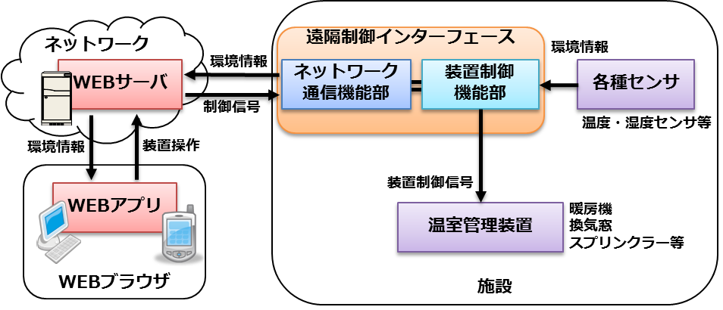

図1　システム構成図

本システムは遠隔で環境情報を知るためにインターネットを用いる．情報表示や装置操作のためにユーザが用いる端末は場所や仕様に制約されない事が普及・規格化上重要とみなし，PCや携帯電話等の情報端末で操作できるようにする．遠隔モニタリング表示・装置遠隔操作の入力等システムの操作はWEBアプリケーションを用いる．WEBアプリケーションを用いることにより特定ソフトウェアをインストールする必要もなくなり，インターネットに接続された情報端末のWEBブラウザを用いることにより，どこからでも本システムを利用することができる．

施設内には温室管理装置を遠隔で制御するために“遠隔制御インターフェース”を設置する．このインターフェースはネットワーク通信機能と装置制御機能を有する．装置制御機能は各種センサをモニターしWEBサーバへ情報を送る．WEBサーバから装置制御信号を受け取った場合は温室管理装置の操作を行う．

WEBサーバ － インターフェース間の通信に関して，施設が生産者の住居から離れている場合は有線・無線ともに住居からLANを敷設できない可能性がある．その場合を考慮し，ネットワーク通信機能は広域データ通信サービスを利用できることが望まれる．

* 1. **システム動作の流れ**

「環境情報取得機能」と「温室管理装置の遠隔操作機能」が遠隔制御インターフェースやWebサーバを通してどの様に実現されるか各機能動作の流れについて述べる．

* + 1. **環境情報取得機能**

温度・湿度等のセンサから得られる環境情報が生産者へ提示される流れと，各機能の役割は以下のようになる．

1. 「遠隔制御インターフェース」が「装置制御機能部」に接続された「各種センサ」の出力を“環境情報”として読み取る．
2. 「遠隔制御インターフェース」は“環境情報”を「ネットワーク通信機能部」を通して「WEBサーバ」上に記録する．
3. 「WEBアプリケーション」は「WEBサーバ」上の“環境情報”をWEBページ上に表示する．
4. ①～③までの動作を一定間隔で繰り返すことで環境情報取得機能が実現される．
   * 1. **温室管理装置の遠隔操作機能**

生産者が遠隔地からネットワークを通して温室管理装置を遠隔で操作する流れと，各機能の役割は以下のようになる．

1. 生産者が「WEBアプリケーション」上で操作処理を行った際に「WEBアプリケーション」は“操作ログ”を「WEBサーバ」上に記録する．
2. 「遠隔制御インターフェース」は“環境情報”送信の際，「WEBサーバ」上にある“操作ログ”を参照する．「装置制御機能部」は“操作ログ”を元に「温室管理装置」を制御する．
3. 以上の動作によって，温室管理装置の遠隔操作機能が実現される．
   1. **使用機器**

本システムで使用する機器とそれぞれの詳細について述べる．まず，「遠隔制御インターフェース」を構成する「ネットワーク通信機能部」「装置制御機能部」の機能・仕様について説明し，その後「遠隔制御インターフェース」を実装する方法について説明する

* + 1. **ネットワーク通信機能部**

遠隔制御インターフェースは施設内に設置するために様々な制約が発生する．ネットワーク通信機能に関しては，施設が生産者の住居から離れている場合もあり，有線・無線ともに住居からLANを敷設できない可能性がある．そのため，ネットワーク通信機能は広域においてデータ通信が可能なサービスを利用する事が求められる．本システムにおいてはモバイルネットワークのデータ通信サービスを利用する．具体的な実現方法は3.4.3節において述べる．

* + 1. **装置制御機能部**

本システムにおける装置制御機能部が果たす役割と要求される機能について以下に示す．

1. 複数のセンサから環境情報を取得する機能
2. 複数の温室管理装置を制御する機能
3. モバイルネットワークのデータ通信サービスを利用できる機能

本システムでは上に挙げた機能を実現するための組み込みシステムとしてArduinoを使用する．ArduinoはAtmel AVRマイコンを実装した基板と統合開発環境（IDE）からな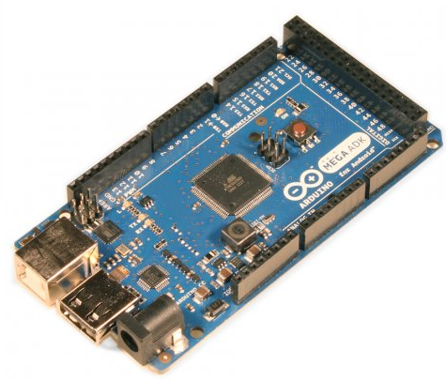るオープンソースハードウェアプロジェクトである．Arduino基板にはAVRマイコンの他，電源レギュレータや水晶振動子，シリアル通信用のUSB端子等が実装されている．Arduino基板は様々なバージョンが存在し，FLASHメモリサイズが大きいものやEthernetアダプタを備えたもの等，需要に応じて基板を選択することが出来る．

図2 Android ADK基板

　IDEはProcessingベースのデザインで，プログラミング言語はC言語風のArduino言語を用いる．Arduinoはソフトウェア・ハードウェアの設計仕様が公開されているため，必要な回路部品のみを揃え実装することにより，低コストで完成したシステムを実装・運用することが可能である．本システムで用いるArduinoはArduino ADK基板 （図2）を用いる．Arduino ADKはAndroid搭載のスマートフォンとUSBケーブルを通して通信することが可能で，Android端末からArduinoに接続されたデバイスを操作することが可能になる．Arduino ADKの主な仕様について表2に示す．

表2　Arduino仕様

|  |  |  |
| --- | --- | --- |
| Arduino Version | UNO 最もベーシックなArduino | MEGA ADK |
| Microcontroller | ATmega328 | ATmega2560 |
| Operating Voltage | 5V | |
| Input Voltage | 6-20V | |
| Digital I/O pins(PWM) | 14(6) | 54(14) |
| Serial Port | 1 | 3 |
| Analog inputs | 6 | 16 |
| Flash Memory | 32 KB | 256 KB |
| Clock Speed | 16Mhz | |

Arduinoは多数のデジタル入出力ポートを備えており，PWM信号出力にも対応する．シリアルポートも備えているため，多数の外部機器を制御することが可能である．また，アナログ電圧入力端子も備え，アナログ電圧出力のセンサ等を接続することが可能である．

* + 1. **Android Open Accessory Development Kitについて**

遠隔制御インターフェースはArduinoとAndroid搭載端末の接続規格“Android Open Accessory Development Kit（以下Open Accessory）”によって実現する．Open Accessoryの概要図を図3として示す．

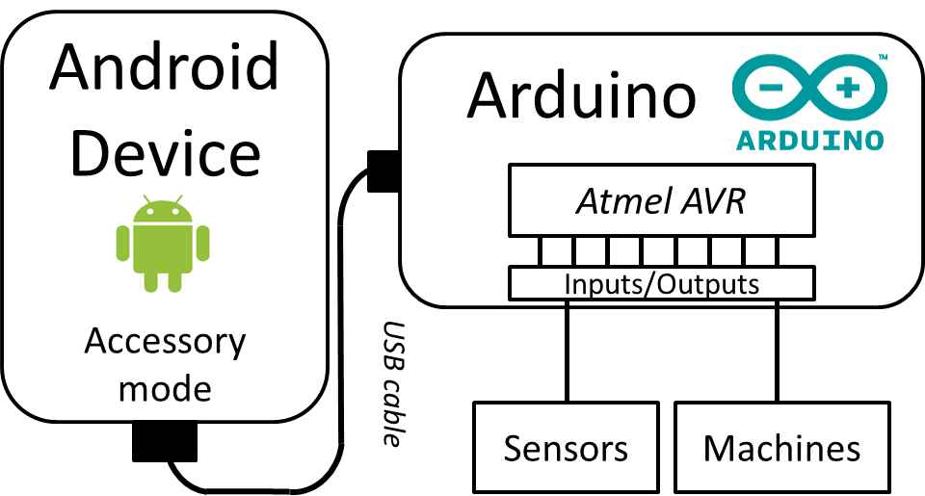

図3 Android Open Accessory Development Kit 概要図

Open AccessoryはAndroid端末とArduinoをUSBで接続することによって構成される．Android端末のUSB接続機能は，デバイスモードと，ホストモード，アクセサリモードをサポートしている．以下それぞれの特徴を述べる．

デバイスモードはPC等に接続した際のモードで，Android端末は接続したPCのデバイスとして振る舞う．この際，Android端末によってPCを操作することが出来ないのが一般的である．

Android端末にデバイスとして外部メモリやマウス・キーボードを接続すると，Android端末はホストモードとして振る舞う．デバイスによってAndroid搭載端末を操作することができるが，Android搭載端末はデバイスに対してUSB給電を行ことになる．一般的なAndroid搭載端末はUSBポートを充電用ポートと兼用しているため，デバイスモード状態が続くとバッテリー切れを起こしてしまう．

アクセサリモードはAndroid搭載端末に接続された外部ハードウェアがホストとして振る舞う．この際AndroidはUSBを通して接続されたハードウェアから給電を受けることが出来る．このモードでは，Androidと外部ハードウェアが双方向通信を行い互いの機能を制御する．この外部ハードウェアとしてArduino ADKを用いることができ，Androidのネットワーク機能とArduino ADKの制御性を利用して，ネットワークからAndroidに接続されたハードウェアを制御することが可能となる．

Open Accessoryを用いることにより，センサのモニタリング，温室管理装置の制御をArduinoに委ねることが出来，ネットワーク通信機能はAndroid搭載端末に委ねることができる．

* 1. **WEBアプリケーション**

　本システムで用いるWEBアプリケーションの動作環境は，生産者が使用する情報端末に依存しないことが求められる．たとえばWEBアプリケーションの動作環境を，“スマートフォン以上の描写能力をもつWEBブラウザ”に限ってしまうと，いわゆる“フィーチャーフォン”ではシステムを利用できないことになる．特に年配の生産者はスマートフォンに慣れていないことがあり，システムの導入が敬遠されてしまうことが予想される．

　3.3節で設定したWEBアプリケーションの動作は，WEBサーバ上に操作ログ・環境情報を記録するのみである．この点に注目し，フィーチャーフォンでも動作するようなWEBアプリケーションを検討したところ，短文投稿サイトである“Twitter”が環境情報記録・装置操作のアプリケーションとして適しているのではないかと考えた．遠隔操作インターフェースを実装する際にも， 広く公開されているAndroidアプリケーション用のTwitter APIを応用することで実装の手間やコストが抑えられる．

　環境情報登録の際は，遠隔制御インターフェースのAndroid端末がTwitter上に「温度xx℃，湿度XX％」等と投稿することによって，生産者はTwitterのタイムラインから環境情報を参照できる．また，過去の環境情報の推移統計も同時に参照することができる．

　温室管理装置遠隔制御の場合は，生産者は携帯電話等の情報端末を用いてTwitter上に「スプリンクラー ON」等と書き込み，Android端末が投稿を参照することによって温室管理装置を制御する．

* 1. **既存の温室管理装置への対応方法**

　既存の温室管理装置を外部から制御する方法は，温室管理装置制御支援ツールの研究・開発面で長らく大きな課題となっている．例えば，直接スイッチ操作で電源制御を行うような単純なスプリンクラーの場合，スプリンクラーと電源の間にリレーを設置することで，電子的に操作が行えるようになる．しかし暖房機や換気窓は制御パネルを有し，内部で精密な処理が行われているため，単純な外部操作によって電子的に制御が行えないのが現実である．

　しかし今日，温室管理装置の外部信号による操作を可能にするべく，インターフェース規格化の研究が農林水産省の研究資金を活用して行われている[4]．その研究では既存の温室管理装置の対応も念頭に，大手の装置メーカーでは外付けインターフェース開発が進められているため，今後の普及が期待できる．

本研究で試作するシステムにおいては，単純に制御できる装置を対象に実装を行い．提案する遠隔操作システムの問題点や信頼性について評価を行う．

1. **試作システムの実装**

実際にAndroid Open Accessory Development Kitを用いて遠隔制御インターフェースを試作し，操作性や信頼性等の評価を行うために，室内において家電機器の制御実験を行った．本章では試作したシステムの仕様・実装内容と実験について述べる．

* 1. **試作システムの仕様**

試作システムはAndroid端末とArduino ADK基板を用いて家電機器を制御する．試作システムの構成図を図4，使用機器を表3として示す．

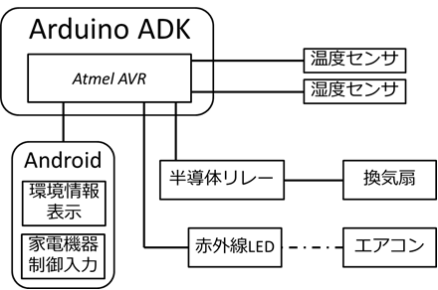

図4　試作システム構成図

表３　使用機器

|  |  |  |
| --- | --- | --- |
| 使用機器 | 型番 | 備考 |
| Android ADK | Android ADK | 各種センサ・家電制御用 |
| Android端末 | Samsung　Nexus S | 環境情報表示，制御信号送信用 |
| 温度センサ | LM335Z | 電圧出力 |
| 湿度センサ | HIH-4030 | 電圧出力 |
| 半導体リレー | ソリッドステートリレーキット | 入力制御電圧：DC3-8V，出力制御電圧：AC100V,25A |
| 赤外線LED | ＯＳＩ５ＦＵ５１１１Ｃ－４０ |  |
| 換気扇 | 型番不明 | 100V　交流電源駆動 |
| エアコン | 日立 RAS-SC28Z | 暖房・冷房ともに温度設定範囲(16～32℃) |

試作システムはインターネットに接続せず，Android端末上で環境情報表示と家電制御操作受付を行う．表示する環境情報は温度・湿度とし，アナログ電圧出力式の半導体センサをArduino基板に接続する．制御対象の家電機器はエアコンと換気扇をとした．エアコンに対して温度制御を，換気扇に対してはON/OFF制御を行う機能を実装する．エアコンの設定温度は，赤外線リモコンの信号を解析しArduinoに接続した赤外線LEDから信号を発信し制御する．換気扇のON/OFF制御は，電源プラグとコンセントの間に半導体リレーを設け，Arduino基板からのスイッチング制御により実現する．

* 1. 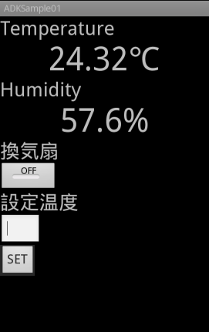**システムの仕様**

実装するシステムの動作フローと，Android

の操作画面を図5，図6として示す．以下，

Android端末とArduino ADKそれぞれの処理

を解説する．

図5 Androidアプリ操作画面

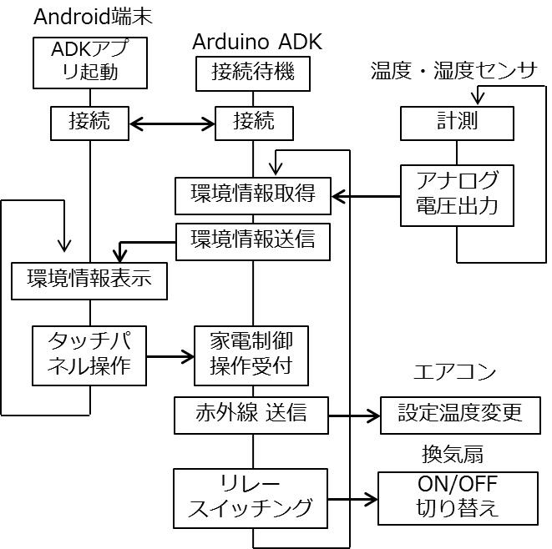

図４．　試作システムの動作フロー

**Android端末の処理**

1. Android端末とArduino ADK基板をUSBケーブルで繋ぎ，Android上でADKアプリを起動するとAndroid-Arduino間で通信が開始する．
2. Android端末はArduinoのメモリ上にある環境情報変数を読み込みディスプレイに表示する．
3. Android端末のディスプレイには家電制御ようのボタンが表示されており，タッチパネル操作によって，Arduinoの家電制御用メモリの変数を書き換える．  
   1.エアコンの設定温度が変更された場合はエアコン温度変数(16～32℃)を変更する．

2.換気扇のON/OFF操作が行われた場合は換気扇用フラグ変数(0/1)の値を書き換える．

1. ②③を一定の周期で繰り返す．

**Arduino ADKの処理**

1. Android端末のADKアプリの起動を待機する．
2. 接続された温度・湿度センサの出力電圧を読み込み，電圧を対応する温度（℃）・湿度（％）の数値に変換しメモリに環境情報変数として記録する．
3. 家電制御用のメモリを確認し，変数に変更があった場合は家電制御を行う．  
   1.エアコン温度変数が変更された場合は，設定温度に対応する赤外線信号を送信する．  
   2.換気扇用フラグ変数(0/1)が変わった場合，接続している半導体リレーの制御電圧を切り替える（0/5V）.
4. ②③を一定の周期で繰り返す．
   1. **試作システムの評価**

試作したシステムの動作テストを行った．試作システムの操作性・信頼性，問題点について述べる．

**実装の問題点**

　Android端末から操作処理はArduino ADKに正しく送信されているのがデバッグで確認できた．温度・湿度の表示は一定間隔で更新され，換気扇のON/OFF切り替えも問題なく行えた．しかし，エアコンの設定温度を切替る際にAndroidアプリが停止してしまう問題が発生した．これはエアコンの赤外線信号データが大きく送信に時間がかかる為，Android-Arduino間の同期が外れてしまうものだと考えた．そこで赤外線信号用のAVRマイコンを赤外線LEDとの間に新たに設け，Arduino ADKでの赤外線送信動作を単純な動作に変更した．結果として，Androidアプリが停止してしまう問題が解決し，エアコンの温度制御も可能となった．

**操作性・信頼性の問題点**

　試作システムでは3.2節で挙げた「遠隔制御インターフェース」を実装した．試作システムでは定めた仕様を満足する動作を得られたが，操作性の点で不満が感じられた．それは，Android端末のディスプレイ上で家電機器が正しく制御されたか確認できない点である．試作システムのテストは室内においてその場で家電機器の動作が確認できたが，ネットワークから遠隔操作した際に正しく制御されたか確認できない場合，安心感が得られない．特に温室栽培は失敗が許されないため，システムの信頼性はできる限り高いものであることが求められる．

1. **まとめと今後の課題**

以上，温室栽培が抱える問題点に関する現地調査の報告と，遠隔操作システムの提案，試作システム実装の報告を行った．

既存の温室管理装置の外部制御は簡易的な手法とするが，先行研究[4]の成果により，旧来の装置でも外部信号による制御が可能になる兆しが見えてきている．本研究ではその恩恵を活用し，いかに便利な遠隔操作システムを生産者に提供するか追求していく．

試作システムの実装はまだ改善点の余地があり，Twitterと連動することにより，本研究が提案する「遠隔制御インターフェース」を実現することが出来る．

今後は，4.3節で挙げた問題点を改善し，AndroidアプリケーションにTwitter投稿機能・参照機能を実装する．その後，温室において本システムの動作検証を行い，さらなる実用性を目指してゆく．

**参考文献**

1. 全農グリーンレポートNo.495 “施設園芸における環境制御” 2010年9月号
2. 深津時広・平藤雅之“圃場モニタリングのためのフィールドサーバの開発”，農業情報研究12(1), pp. 1-12, 2003
3. 平藤雅之，“フィールドサーバによるユビキタス環境とセンサネットワークの構築”電子情報通信学会，第18回 回路とシステム軽井沢ワークショップ論文集，pp.175-180，2004
4. 星岳彦，“ユビキタス環境制御システムによる施設園芸生産のICT化”,農業情報研究17(1),13-18,2008